 | SAN FRANCISCO,  TOUR DEI PARCHI E POLINESIA
 | Partenze ogni Lunedi' 15 giorni / 14 notti
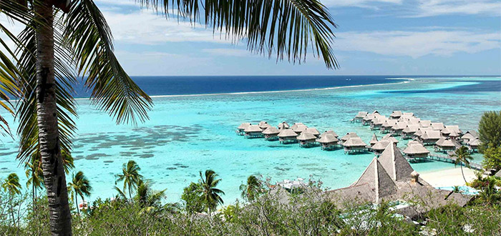

1° Giorno  2° Giorno  3° Giorno  4° Giorno  5° Giorno  6° Giorno  7° Giorno  8° Giorno  9° Giorno  dal 10° al 13° Giorno  14° Giorno  15° Giorno | 1° Giorno Arrivo a San Francisco  2° Giorno San Francisco - Bay Cruise – Golden Gate Bridge – Chinatown  3° Giorno Modesto - Yosemite  4° Giorno Stevenson Ranch – Las Vegas  5° Giorno Las Vegas – Diga Hoover  6° Giorno Las Vegas - Sedona  7° Giorno Sedona - Monument Valley - Horseshoe Bend  8° Giorno Antelope Canyon - Valley of Fire - Las Vegas  9° Giorno Las Vegas - Los Angeles - Pernottamento a bordo Mattinata a  10° Giorno Arrivo a Tahiti - Moorea  11°-14° Giorno Moorea  15° Giorno Moorea - Tahiti
Quota per persona in doppia
da € 3849

ALBERGHI (o similare):
1 notte San Francisco: Hotel Handlery Union Square
1 notte Modesto: Modesto Hotel / Springhill Suites Oakland airport
1 notte Yosemite: Comfort Suites Stevenson Ranch
2 notti Las Vegas: Harrah's Hotel / Luxor
2 notte Page: Quality Inn View of Lake Powell
1 notte Las Vegas: Harrah's Hotel / Luxor
La quota include: - Pernottamenti e trattamento come da programma; Minicrociera nella baia di San Francisco & ingresso al Parco Yosemite; Visita a Las Vegas e la Diga Hoover; Giro in Jeep nella Monument Valley; Ingresso alla Monument Valley, Horseshoe Bend, Antelope Canyon e la Valle del Fuoco
La quota non include: - Voli intercontinentali, quote a partire da € 1290; Tasse aeroportuali da € 570; Assicurazione medico - bagaglio / booking fee; Assicurazione facoltativa annullamento; Pasti non specificati, le mance, tutti gli extra di carattere personale e tutto quanto non espressamente indicato nella "quota include"

